Centro Educacional

Lenguaje y Comunicación

Semana 38 martes 21 septiembre

Primero Básico 2021

Profesora Cecilia Espinoza B

**TAREA (BUZÓN DE TAREA)**

|  |  |
| --- | --- |
|  | **Objetivo aprendizaje 5**  Leer textos breves en voz alta para adquirir fluidez: pronunciando cada palabra con precisión, aunque se auto- corrijan en algunas ocasiones › leyendo palabra a palabra… |

* Lee el siguiente texto:

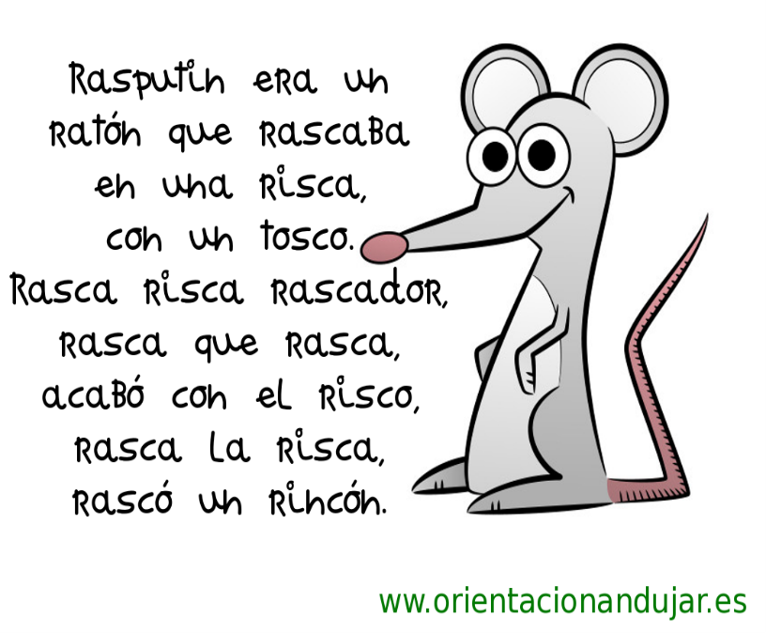

1.- Encierra las R inicial que encuentren en el texto anterior.

2.- Lee el texto varias veces para adquirir fluidez.

* Responde las siguientes preguntas, recuerda escribir con letra clara, separando las palabras:

1. **¿Quién era Rasputín? Marca la respuesta correcta.**

**Un ratón**

**Un conejo**

1. **¿Qué hacía Rasputín?**

**Se peinaba**

**Se rascaba**

1. **¿Qué es un Risco? Dibújalo.**
2. **Dibuja el texto .**